Modul 2 – Pohled útočníka
Shrnutí:
Ve světě, kde trávíme většinu času, obklopují naše žáky lidé, kterým můžou věřit – ti nejbližší: rodiče, členové rodiny jako sourozenci a kamarádi stejného věku. Když jdou do školy nebo se přihlásí na společné aktivity, jejich okruh lidí se rozšíří o spolužáky, učitele a asistenty pedagoga.
Cestou do školy a ze školy žáci potkávají další lidi a poznávají své okolí – prodavače zmrzliny, řidiče autobusu, vrstevníky z paralelních tříd nebo i starší děti. Útočníci se zlými úmysly proto můžou využít někoho, koho žáci znají, předstírat něco, poradit jako odborník, získat důvěru a později žáky zmanipulovat. Je důležité, aby žáci těmto situacím rozuměli, uměli je rozpoznat a požádat o pomoc.
Cíl modulu (A2): Poskytnout přehled o pohledu útočníka – pomoct žákům rozpoznat techniky útočníků a pochopit motivace, které za kybernetickými útoky stojí.

Vzdělávací cíle:
O2-1 Rozvinout porozumění motivacím útočníků, včetně psychologických, sociálních a ekonomických faktorů.
O2-2 Vybudovat dovednost rozpoznávat běžné techniky útočníků.

Vzdělávací výstupy:
LO2-1 Rozumím motivacím útočníků a umím uvést příklady spojené s psychologickými, sociálními a ekonomickými faktory.
LO2-2 Umím v zadaných situacích rozpoznat techniky útočníků.

Struktura modulu:
Modul je rozdělený do tří částí. Každá část má své cíle, aktivity a momenty hodnocení. Aktivity lze využít jako celou vyučovací hodinu i jako samostatné úkoly.
Vysvětlivky ke značkám u úkolů: A – sluchové vnímání (auditory), O – mluvený projev (oral), V – zrakové vnímání (visual), W – písemný projev (written), R – čtení (reading), K – pohybová aktivita (kinesthetic).
Část 1: Vymezme si okruh lidí, kterým věříme

Část 2: Kdo je útočník?

Část 3: Jaké techniky útočníci používají?
__________________________________________________________________________

Část 1: Vymezme si okruh lidí, kterým věříme

Cíl: Pomoct žákům pochopit pojem důvěryhodný člověk a rozvinout dovednost vymezit si okruh lidí, kterým věří.

Dostupné materiály KidCy:
- Pracovní list 2.1.1 Lidé, kterým věřím, kolem mě
- Pracovní list 2.1.2 Kruhy důvěry
- Obrázek 2.1.3 Situace: Nález peněz
- Obrázek 2.1.4 Situace: Viděl jsem fotku

Plán aktivit:

Krok 1: Úvod
Úkol A: Samostatná písemná práce (W, O) – Vyzvěte žáky, ať vyplní pracovní list 2.1.1 Lidé, kterým věřím, kolem mě. Ať nakreslí nebo napíšou na papír kolem „Já“ lidi, kterým věří (typy lidí nebo konkrétní osoby). Můžou si vybrat kohokoli, komu podle sebe v různých situacích věří.
Tip: „Já“ je znázorněné jako obličej za zavřenými dveřmi – představuje zvědavého člověka, který chce poznávat svět a přemýšlí, kdo kolem něj by mohl být důvěryhodným společníkem.
Úkol B: Samostatná písemná práce (W, O) – Vyzvěte žáky, ať vyplní pracovní list 2.1.2 Kruhy důvěry a zapíšou jména do jednotlivých kruhů. Můžou si vybrat kohokoli, komu podle sebe věří. Ty, kterým věří víc, patří blíž ke středu; ty, kterým věří míň, dál od středu. Žáci můžou vyplnit všechna obdélníková pole nebo jejich většinu. Místa kolem největšího kruhu můžou patřit lidem, kterým nevěří vůbec.
Tip 1: Lidi je možné pojmenovat, např. bratranec Tomáš a kamarádka Alice, nebo je označit rolí, např. učitelka matematiky.
Tip 2: Můžete žáky také vyzvat, ať si představí, že „Já“ je postava z knížky nebo filmu, které si nedávno přečetli nebo viděli – vžijí se tak do její situace. Jak by třeba vypadaly kruhy u Sněhurky?
Krok 2: Vymezení okruhu lidí, kterým věříme
Úkol A: Sdílení a diskuse (A, W, O) – Nakreslete na tabuli tři soustředné kruhy (jak to má vypadat, ukazuje pracovní list 2.1.2), doprostřed napište „Já“ a postupujte podle kroků níže (I.–VI.).
- Vyzvěte žáky, ať si ve dvojicích nebo malých skupinách řeknou, kam by do těchto tří kruhů umístili členy rodiny včetně sourozenců, vzdálenější příbuzné, učitele třídy a další lidi, které tam děti budou chtít zahrnout.
- Vyzvěte žáky, ať ve dvojicích nebo malých skupinách proberou, co znamená někomu věřit – například jaké informace s ním lze sdílet.
- Zeptejte se celé třídy, kdo podle nich může být důvěryhodný člověk. Vyzvěte dobrovolníky, ať navrhnou, jaké typy lidí přidat do jednotlivých kruhů včetně místa kolem největšího kruhu. Vyzvěte žáky, ať zdůvodní, proč zvolili právě ten který kruh. Různé skupiny přijdou s různým umístěním – zapojte třídu do diskuse.
- Jaké informace sdílíte (nebo nesdílíte) s těmi, které máte v diagramu? Vyzvěte je, ať uvedou rozdíly ve sdílení, např. sourozenci vs. kamarádi, rodiče vs. učitelé.
- Vyzvěte žáky, ať do obrázku doplní do kteréhokoli kruhu další lidi (role, které ještě nezazněly), např. člověka, kterého každé ráno potkávají na zastávce, nebo majitele roztomilého psa ze sousedství.
- Vyzvěte žáky, ať proberou lidi, kterým se věřit nedá, a kam by je do kruhů zařadili – pokud vůbec. Zapojte je do diskuse a ptejte se na argumenty.
Tip 1: Když žáci vymýšlejí role nebo osoby, které do kruhů doplní, můžou zahrnout třeba sousedku, trenéra, kamarády ze hry, sourozence, různé příbuzné nebo lidi, které poznali osobně či online. Kdokoli je v pořádku, pokud existuje ve skutečném životě.
Tip 2: Některá „tajemství“ se nesvěřují rodině, ale kamarádům. Kamarádství ale můžou skončit. Zeptejte se dětí, jestli zažily, že se okruh lidí, kterým věří, změnil.
Tip 3: Třída může použít metodu brainstormingu na interaktivní tabuli a doplňovat do kruhů prvky sdílených informací. Rozhodněte se, jak budete lidi a role v kruzích značit a jak se propojí informace – lidi můžou představovat třeba červené obdélníky a informace modré elipsy. U rodičů by informacemi mohly být Pocity, Známky a Přihlašovací údaje ke školnímu e-mailu.
Krok 3: Závěr – shrnutí a neformální hodnocení
Úkol A: Výklad (A) – V této hodině jsme se naučili, že každý z nás má okruh lidí, kterým věří, a že se sdílené informace liší podle toho, na jaké úrovni tohoto okruhu člověk stojí.

Úkol B: Samostatná písemná práce (W, O) – Promítněte třídě digitální verzi obrázku 2.1.3 Situace: Nález peněz nebo obrázku 2.1.4 Situace: Viděl jsem fotku a k tomu níže uvedené příkladové situace.

Příkladová situace 1: cestou domů najdete vy (teenager) na ulici peníze. Vezmete si je a jdete domů. S kým byste tuhle situaci probrali? Před kým byste to zatajili a proč? (Použijte obrázek vlevo dole.)

Příkladová situace 2: vy (žák školy) uvidíte na internetu na nějaké stránce divnou fotku svého kamaráda. Je na ní, jak jí humra a vypadá dost neupraveně. S kým byste probrali, co jste viděli? Před kým byste to zatajili a proč? (Použijte obrázek vpravo dole.)

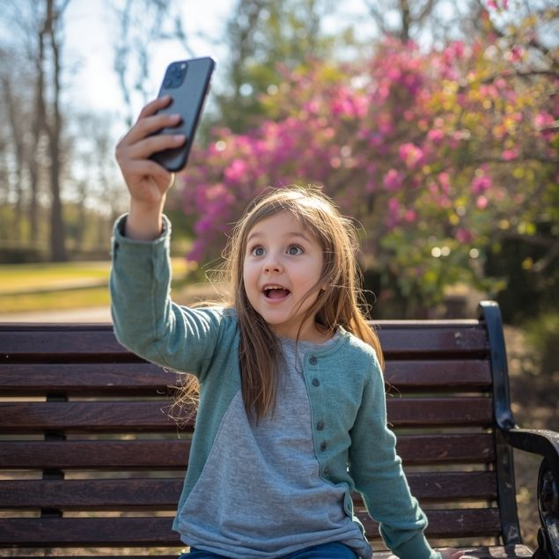

Vyzvěte žáky, ať si každý sám napíše zamyšlení o 6-10 větách o tom, jestli by informaci sdíleli s rodiči, sourozenci, učiteli, kamarády ze školy nebo s kamarády z internetu, které nikdy osobně nepotkali.

Část 2: Kdo je útočník?

Cíl: Pomoct žákům pochopit pojem útočník a motivace útočníků.

Dostupné materiály KidCy:
- Kartičky se situacemi 2.2.1 Rozpoznej chování
- Kartičky se situacemi 2.2.2 Poznej postavy
- Video 2.2.3 Kdo stojí za kybernetickými útoky?
- Obrázek 2.2.4 Motivace útočníků
- Obrázek 2.2.5 Pohled do pohádky: motivace a prostředky útočníka
- Pracovní list 2.2.6 Rozbor útoku

Plán aktivit:

Krok 1: Úvod

Úkol: Sdílení nápadů (A, O) – Vyzvěte žáky, ať spolu (ve dvojicích nebo malých skupinách) proberou Kartičky se situacemi – 2.2.1 Rozpoznej chování a Kartičky se situacemi 2.2.2 Poznej postavy.
Poznámka: Tato aktivita vyžaduje předem připravit materiály.
Uspořádejte třídu tak, aby žáci mohli sedět ve skupinách po 3-4.
Kartičky se situacemi 2.2.1 Rozpoznej chování nabízejí čtyři situace (popisy): „Červená Karkulka“ a „Sněhurka“ od bratří Grimmů a „Ošklivé káčátko“ a „Křesadlo“ od H. Ch. Andersena. Jejich obrazové ztvárnění najdete v Kartičkách se situacemi 2.2.2 Poznej postavy. Rozhodněte se, jestli použijete jen textové situace, jen obrázkové, nebo dětem rozdáte oba typy náhodně. Jedna skupina žáků potřebuje jednu situaci. Vytiskněte situace na papírové kartičky. Pokud použijete jen textové situace, obrázkové kartičky tisknout nemusíte, a naopak. Pokud plánujete rozdávat oba typy náhodně, vytiskněte obě sady. Postupujte podle kroků níže (I.-IV.).
- Vysvětlete žákům následující kontext k diskusi:
Ve světě, kde trávíte většinu času, vás obklopují lidé, kterým můžete věřit – ti nejbližší: rodiče, členové rodiny jako sourozenci a kamarádi stejného věku. Když jdete do školy nebo se přihlásíte na nějaké aktivity, váš okruh lidí se rozšíří o spolužáky, učitele a asistenty pedagoga. Cestou do školy a ze školy potkáváte další lidi a poznáváte své okolí – prodavače zmrzliny, řidiče autobusu, vrstevníky z paralelních tříd nebo i starší děti.
- Rozdělte žáky do skupin po 3-4 a poproste každou skupinu, ať si sedne ke svému stolu.
- Rozdejte jednu kartičku na skupinu.
- Vyzvěte žáky, ať ve skupinách splní následující úkoly. Jeden člen skupiny ať zapisuje odpovědi, aby je pak mohli představit. Ke kartičce, kterou dostali:
  - popište zadanou situaci,
  - určete postavu, která má nějaké negativní cíle, a pojmenujte je;
  - zamyslete se, jak by to mohlo souviset s něčím v digitálním prostředí, a přiřaďte k zadané situaci nějakou situaci z digitálního prostředí.

Tip 1: Situace se vážou ke konkrétním typům útoků. V Červené Karkulce získá vlk tajnou informaci, aby dosáhl svého cíle, a použije k tomu citovou manipulaci; ošklivé káčátko zažívá šikanu. Sněhurka zažije nákazu (otrávené jablko), kterou čarodějnice použije jako techniku odpovídající malwaru nebo virům v počítači, a voják v Křesadle míří na ochranný systém a zneškodní tři vrstvy zabezpečení.

Tip 2: Situace se dají převést na děje, které se v digitálním prostředí objevují často. Červená Karkulka například prozradila tajemství, podle kterého babička pozná své blízké a kamarády a které jí zajišťuje bezpečí v nebezpečném lese. Situace tak odpovídá tomu, když dítě ve škole někomu řekne heslo a pak přijde o přístup do vzdělávacího systému nebo na herní platformu – protože systém poznává uživatele podle uživatelského jména a hesla.

Tip 3: Můžete vymyslet další situace, které děti znají z běžného života, pohádek, filmů, knih, kreslených seriálů apod. – takové, kde vystupuje postava s negativním chováním, kterou lze propojit s bezpečností informací, výpadky služeb, únikem dat a dalšími kybernetickými incidenty. Situace lze také prezentovat textem nebo ilustrací děje. Další příkladové situace z pohádek najdete u Vigana (2024):

Viganò, L. 2024. The cybersecurity of fairy tales. J. Cybersecur. 10:tyae005. doi: 10.1093/cybsec/tyae005

Krok 2: Poznáváme kybernetického útočníka

Úkol A: Sdílení a diskuse (A, W, O) – Vyzvěte žáky, ať si s celou třídou řeknou a proberou, co může znamenat slovo „útočník“. Vyzvěte je, ať napíšou nebo nakreslí, jak by útočník mohl vypadat. Potom ať své kresby ukážou a řeknou si, proč útočníka nakreslili právě takto.

Tip 1: Pomozte žákům pochopit, že jde o někoho s negativním chováním, ale že útočník nemusí vypadat děsivě. Typický útočník je běžný člověk jako každý z nás.

Úkol B: Video (V, R, A) – Pusťte žákům video 2.2.3 „Kdo stojí za kybernetickými útoky?“ o typech útočníků a jejich motivacích.

Úkol C: Sdílení nápadů (A, O, K) – Zadejte třídě jeden konkrétní typ útočníka (insideři, hacktivisté, script kiddies, státem podporovaní útočníci a kyberzločinci). Vyzvěte žáky, ať splní následující:
- Ve dvojicích nebo malých skupinách ať napíšou tři klíčová slova, která tenhle typ útočníka vystihují.
- Vyzvěte zástupce každé skupiny, ať klíčová slova napíše na tabuli do myšlenkové mapy.
  - Vyzvěte ostatní skupiny, ať zvednou ruku, pokud mají stejné klíčové slovo.
  - Zaznamenejte, kolikrát se klíčové slovo opakuje.
  - Pokračujte se skupinami, které mají ještě klíčová slova, jež nikdo jiný nezmínil.
- Shrňte, co nakonec v myšlenkové mapě máte.

Krok 3: Porozumění motivaci útočníka

Úkol A: Výklad a diskuse (A, V, K) – S celou třídou postupujte podle kroků níže (I.-IV.).
- Promítněte na plátno digitální verzi obrázku 2.2.4 Motivace útočníků.
- Každou z motivací krátce vysvětlete.
- U každé možné motivace vyzvěte děti, ať ukážou palec nahoru / palec dolů podle toho, jestli jí rozumí. Proberte s celou třídou jednotlivé motivace, hlavně ty, kterým nejvíc dětí nerozumělo, a zkuste společně najít příklady.
- Promítněte digitální verzi obrázku 2.2.5. Použijte pohádku k diskusi o motivacích a prostředcích útočníka. Obrázek ukazuje šest scén z děje Sněhurky. Zlá královna je čarodějnice a útočnice, tedy postava s negativním chováním. Její motivací je pověst – chtěla být uznávaná jako nejkrásnější na světě. Uprostřed obrázku jsou ikony. Terč představuje motivaci a nářadí prostředky. Královna použila zrcadlo k získání informací, masku k tomu, aby se vydávala za starou ženu, a jablko k otrávení Sněhurky.

Tip 1: Některé pojmy, třeba špionáž, můžou být složitější, ale dají se propojit s příklady z akčních filmů nebo kreslených seriálů. Například čarodějnice v Jeníčkovi a Mařence ukazuje skryté motivace a zrcadlo ve Sněhurce sběr informací.

Úkol B: Aktivita (A, V, K) – Vyzvěte žáky, ať ve dvojicích nebo malých skupinách sdílejí a proberou následující:
- Použijte Kartičky se situacemi 2.2.1 Rozpoznej chování a Kartičky se situacemi 2.2.2 Poznej postavy, nebo vytvořte nové (využijte právě promítané filmy, nedávno přečtené příběhy, školní události apod., aby byly situace pro žáky srozumitelné a blízké).
- Dejte každé skupině jednu kartičku ze sady 2.2.1 nebo 2.2.2. Vyzvěte skupiny, ať vyplní pracovní list 2.2.6 Rozbor útoku a na závěr ho představí celé třídě.
- Promítněte digitální verzi následujících 6 bodů, které žákům pomůžou při prezentaci jejich pracovního listu:
  - Situace,
  - Postava útočníka,
  - Typ útočníka,
  - Postava nebo předmět, na který útok míří,
  - Motivace útoku,
  - Prostředky útoku.

Tip 1: Pokud žáci potřebují pomoct s určením typu motivace, promítněte na plátno digitální verzi obrázku 2.2.4 Motivace útočníků.
Tip 2: Zařaďte i situace, kde žádná motivace útočníka není – tedy kde jde jen o lidskou nebo systémovou chybu. Ukážete tím, že zlé věci se dějí i náhodou.

Krok 4: Závěr – shrnutí a neformální hodnocení

Úkol A: Výklad (A) – V této hodině jsme se dozvěděli o typech útočníků a jejich motivacích.

Úkol B: Samostatná písemná práce (W) – Předložte žákům obrázkovou nebo textovou situaci z pohádky, knížky nebo odjinud. Například:

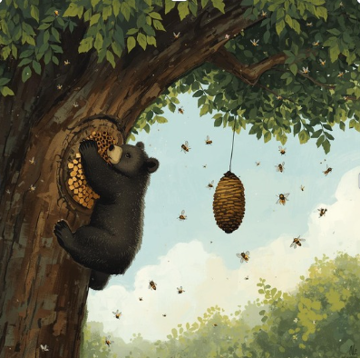

Zamyslete se nad situací:
Medvídek Pú má chuť na med, a tak vyleze ke včelímu úlu na stromě. Nahoru se vznese na balonku a předstírá, že je malý černý dešťový mrak, aby si ho včely nevšimly. Včely ale rychle něco zavětří a Pú se ocitne v maléru, protože kolem něj začnou vztekle bzučet…

Vyzvěte žáky, ať situaci popíšou pomocí prvků, které jsme v tomto modulu probírali: situace, postava útočníka, typ útočníka (např. insideři, hacktivisté, script kiddies, státem podporovaní útočníci nebo kyberzločinci), cíl útoku, motivace útoku, prostředky útoku a jakékoli další podrobnosti.

Tip: Žákům, kterým to nejde, můžou pomoct tyto otázky: V jakém prostředí se útok odehrává? Koho lze v téhle situaci považovat za útočníka a koho za cíl? Jak byste hlavní postavu popsali? Jaká byla motivace? O jaký typ útočníka šlo? Jak útok skončí? Podařil se?

Část 3: Jaké techniky útočníci používají?

Cíl: Pomoct žákům pochopit základní techniky (taktiky), které jsou pro děti relevantní a které útočníci používají k dosažení svých cílů, a naučit se je v zadaných situacích rozpoznat.

Dostupné materiály KidCy:
- Text ke čtení 2.3.1 Smishing a vydávání se za někoho
- Text ke čtení 2.3.2 Vishing, podvod a vydávání se za někoho
- Text ke čtení 2.3.3 Nejčastější kybernetické hrozby
- Obrázek 2.3.4 Běžné techniky útočníků
- Kartičky 2.3.5 Útočníci a jejich plány
- Pracovní list 2.3.6 Hlavolam: Sešlost útočníků

Plán aktivit:

Krok 1: Úvod

Úkol A: Samostatné čtení (R, A, O) – Vyzvěte žáky, ať si sami přečtou buď situaci v textu ke čtení 2.3.1 Smishing a vydávání se za někoho, nebo v textu ke čtení 2.3.2 Vishing, podvod a vydávání se za někoho.

Poznámka: Ukázky podvodných zpráv obsahují záměrné jazykové chyby. Tam, kde ukázka podvodné zprávy schválně obsahuje pravopisné nebo gramatické chyby, jsou ponechané, aby si je žáci mohli prohlédnout jako možné varovné signály.

Tip 1: Je důležité, aby žáci pochopili, že jazykové chyby samy o sobě nedokazují, že jde o podvod, a že podvodná zpráva může být napsaná i správně a plynule.

Tip 2: Vyberte situaci podle svého prostředí. Situace v textu ke čtení 2.3.1 se týká placení hotovostí za zdravotní služby. Pokud to v zemi, kde učíte, není běžné, zvolte situaci v textu ke čtení 2.3.2, která se týká digitálních platebních služeb (mobilních aplikací na posílání peněz).

Úkol B: Výklad a diskuse (A, O) – Vysvětlete žákům, že situace popsané v textu 2.3.1 nebo 2.3.2 nejsou kybernetické incidenty, ale situace, kdy se digitální technologie a manipulativní techniky použijí k vytvoření hodně nepříjemné situace. Proberte s žáky, co je na té situaci špatně. S celou třídou proberte tyto otázky:
- Určete okamžik, kdy Tomáš udělal rozhodnutí, které bylo klíčové.
- Proberte, co se dá udělat, aby se tohle zastavilo. Jak byste postupovali vy osobně?
Potom pomocí níže uvedených definic vysvětlete pojmy smishing a vydávání se za někoho (nebo vishing a podvod v případě druhé situace) na základě toho, čeho si žáci všimli (použijte jejich slova, vysvětlení a podrobnosti). Zdůrazněte, že smishing a vishing jsou varianty phishingu.
Vydávání se za někoho znamená, že někdo vystupuje jako někdo jiný. Vydávání se za někoho je taktika (strategie, jak k cíli přistoupit a napálit ho), zatímco smishing je technika (provedení přes SMS).
Phishing je praktika, při které jsou uživatelé internetu (například pomocí klamavých e-mailových zpráv nebo webových stránek) přiměni prozradit osobní nebo důvěrné informace, které pak jde zneužít. (Slovník Merriam-Webster)
Smishing (někdy psáno SMiShing) je praktika, při které se někomu posílají textové zprávy s cílem přimět ho prozradit osobní nebo důvěrné informace, které pak jde využít k trestné činnosti. (definice ze slovníku Merriam-Webster)
Vishing (hlasový phishing) je přístup sociálního inženýrství, který využívá hlasovou komunikaci. (CISA, americký úřad pro kybernetickou bezpečnost)
Podvod typu APP (podvodně vyvolaná platba, „authorised push payment fraud“) znamená, že zákazník je lstí přiměn potvrdit platbu, o které si myslí, že je v pořádku, ale která je ve skutečnosti podvodná.
Krok 2: Porozumění vzorcům chování
Úkol A: Diskuse (O, A) – Vyzvěte žáky, ať spolu (ve dvojicích nebo malých skupinách) proberou následující:
Vzpomeňte si na knížku, film nebo kreslený seriál, které jste nedávno viděli, a popište taktiky postav s negativním chováním – tedy s úmysly připomínajícími útok, kterými chtějí dosáhnout svých cílů.
- Jaké jsou okolnosti té situace?
- Proč je ta postava nebo skupina postav označená za útočníky?
- Jaká je motivace a jaké jsou cíle útoku nebo jednání připomínajícího útok?
- Jak se to negativní chování projevuje?
- Jak byste popsali strategii (taktiku) a provedení (techniku) těch cílů?

Tip: Žáci můžou k popisu taktiky a techniky použít jakékoli pojmy a slova. Žádné definice nejsou potřeba. Pokud jim to přijde vhodné a pokud už předchozí úkol proběhl nebo se uvedené pojmy probíraly dřív, můžou zapojit i smishing a vydávání se za někoho.

Úkol B: Sdílení a diskuse (A, O) – Vyzvěte před celou třídou dobrovolníky, ať se podělí o to, co ve skupinách probírali.

Úkol C: Hledání klíčových slov (W, K, O, A) – S celou třídou postupujte podle kroků I.-VII. níže.
- Předložte celé třídě 2-3 obrázkové situace z běžného dne nebo z pohádek, knížek apod. Jako inspiraci můžete použít kartičky se situacemi ze sady 2.2.2.
- U každé situace nechte celou třídu rozhodnout, které postavy se budou v úkolu rozebírat. Pozor, v situaci může vystupovat víc postav – musíte se tedy shodnout, která se rozebírá.
- Přidělte každému žákovi konkrétní situaci. Může to být náhodně, nebo třeba tak, že jedna řada dostane jednu situaci a druhá řada jinou.
- Rozdejte každému žákovi dva až pět lepicích lístečků.
- Vyzvěte každého žáka, ať na každý lísteček napíše jedno klíčové slovo, které vystihuje negativní prvky chování (emoce, postoj, jednání, přístup) vybraných postav v dané situaci.
- U každé postavy vyzvěte žáky, ať dobrovolně přijdou k tabuli a přidají své lístečky. Pomozte jim klíčová slova seskupit.
- Vyzvěte žáky, ať porovnají jednání rozebíraných postav. Najdou podobné chování (jednání), nebo se všechny liší?

Tip 1: Vlk se vydává za babičku a zlá macecha za milou stařenku – to jsou podobné taktiky (vydávání se za někoho). V jiné pohádce ale vlk rozboří domečky tří prasátek silou (hrubá síla) – v Třech malých prasátkách.

Krok 3: Porozumění průběhu útoku

Úkol A: Samostatné čtení a psaní (R, W) – Vyzvěte žáky, ať si sami přečtou text ke čtení 2.3.3. Jde o úryvek z článku – Nejčastější kybernetické hrozby od Brilingaitė A, Parish K and Torgersen L (2025) Understanding Cyber Threats: A Safe Journey in Cyberspace. Front. Young Minds. 13:1456020. doi: 10.3389/frym.2025.1456020
- Vyzvěte žáky, ať z textu napíšou dva poznatky o hrozbách a technikách provedení útoku.
- Před celou třídou vyzvěte dobrovolníky, ať popíšou taktiky a techniky útočníků z úryvku. Pobídněte je, ať to vysvětlí vlastními slovy bez „složitých“ pojmů.

Úkol B: Výklad (A) – Promítněte digitální verzi obrázku 2.3.4 Běžné techniky útočníků.

Tip 1: Pozor, jde jen o malý výběr technik, které útočníci používají – takový, aby byl srozumitelný žákům druhého stupně základní školy.
Tip 2: Různé techniky se dají použít v různých fázích útoku. Sociální inženýrství se třeba použije k napálení obětí, aby si stáhly škodlivé soubory, a odčerpání dat ke krádeži dat.

Úkol C: Sdílení a diskuse (A, O) – Vyzvěte žáky, ať spolu (ve dvojicích nebo malých skupinách) sdílejí a proberou následující:
- Přidělte každé skupině jednu techniku z obrázku 2.3.4 Běžné techniky útočníků. Vyzvěte děti, ať k té technice vymyslí jednu situaci ze života a zamyslí se nad rizikem pro vybranou vymyšlenou postavu, pro příbuzného či kamaráda, nebo pro sebe – tedy pro někoho z okruhu lidí, kterým věří (viz Část 1: Vymezme si okruh lidí, kterým věříme).
- Vyzvěte žáky, ať svou situaci sdílejí s jinou skupinou; každá skupina pak sehraje situaci té druhé a navrhne, co udělat hned, aby se riziko snížilo.

Tip 1: každá skupina by si měla situaci zapsat. Nemusí být dlouhá – stačí, aby ukazovala techniku útočníka.
Tip 2: Žáci můžou použít známé pohádky. Například Křesadlo ukazuje, jak voják odčerpá čarodějnici jídlo. V předchozích úkolech tohoto modulu jsme měli případy vydávání se za někoho (zlá královna). V Jeníčkovi a Mařence používá čarodějnice phishing – perníkem a sladkostmi láká děti do pasti. V Šípkové Růžence byla past (otrávené vřeteno) připravená na konkrétní postavu jako útok pomocí sociálního inženýrství.

Úkol D: Aktivita (O, R, W) – Vyzvěte žáky, ať si ve dvojicích nebo malých skupinách zahrají hru Sešlost útočníků.
Poznámka: Tato aktivita vyžaduje předem připravit materiály. Uspořádejte třídu tak, aby žáci mohli sedět v malých skupinách.
Vytiskněte Kartičky 2.3.5 Útočníci a jejich plány a pracovní list 2.3.6 Hlavolam: Sešlost útočníků (od každého jeden kus na skupinu). Sada obsahuje 20 kartiček (můžete tisknout černobíle nebo barevně) a herní plán. Pracovní list obsahuje zadání úkolu a schéma, které pomáhá při řešení logických úloh. Rozdejte každé skupině sadu kartiček, herní plán a jeden pracovní list.

Promítněte digitální verzi obrázku 2.3.4 Běžné techniky útočníků.
Jak se hraje:
I. Vyzvěte žáky, ať si přečtou pokyny v pracovním listu 2.3.6. Ať si dají pozor na popisy postav a dostupné techniky útočníků.

II. Prohlédněte si dostupné kartičky, herní plán a schéma hlavolamu (mřížka A) v pracovním listu. Schéma by vám mělo pomoct umístit kartičky na správná místa.
- Kartičky (sada 2.3.5 Útočníci a jejich plány) jsou označené černými čtverečky v rozích. Postava (útočník) má čtvereček v pravém horním rohu. Cíle mají čtvereček v levém dolním rohu. Techniky mají označené oba pravé rohy. Akce mají označené protilehlé rohy. Toto značení může žákům pomoct najít správné kartičky a jejich správná místa na herním plánu.
- Kartičky mají symbolické obrázky. Klíč například označuje zneužití slabiny – a zneužití slabiny znamená využití známých slabých míst (jako díry v ledu na jezeře – jak ukazuje příslušný obrázek). Je to, jako by útočník už měl klíč od dveří, tedy prostředek, jak útok provést.

III. Umístěte zvířecí kartičky na správné místo na herním plánu (pozice jsou už vyznačené). Herní plán má čtyři řady. První řada patří cílům útočníka. Druhá řada ukazuje útočníky – herní plán už ukazuje, kam který útočník patří. Třetí řada je pro techniky útoku. A čtvrtá řada určuje akce během útoku. Cíl Medvěda bude nad Medvědem, technika se umístí pod něj a akce do spodní řady.

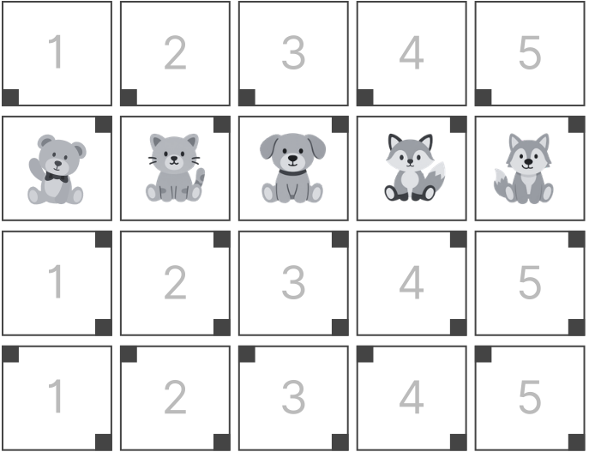

IV. Umístěte ostatní kartičky (techniky, cíle a akce) na správná místa, a přitom si znovu a znovu čtěte popisy. Hlavolam vyžaduje několik pokusů. Jak čtete text v pracovním listu, můžete v mřížce A značit plusem, co platí, a mínusem, co neplatí. Například: aby útočník otevřel trezor, musí vyzkoušet kódy. Když máte v mřížce A plus, můžete kartičky na stole seskupit – třeba trezor s vyzkoušením kódů. Když je trezor propojený s Liškou, dá se sloupec herního plánu vyplnit tak, jak ukazuje obrázek níže.

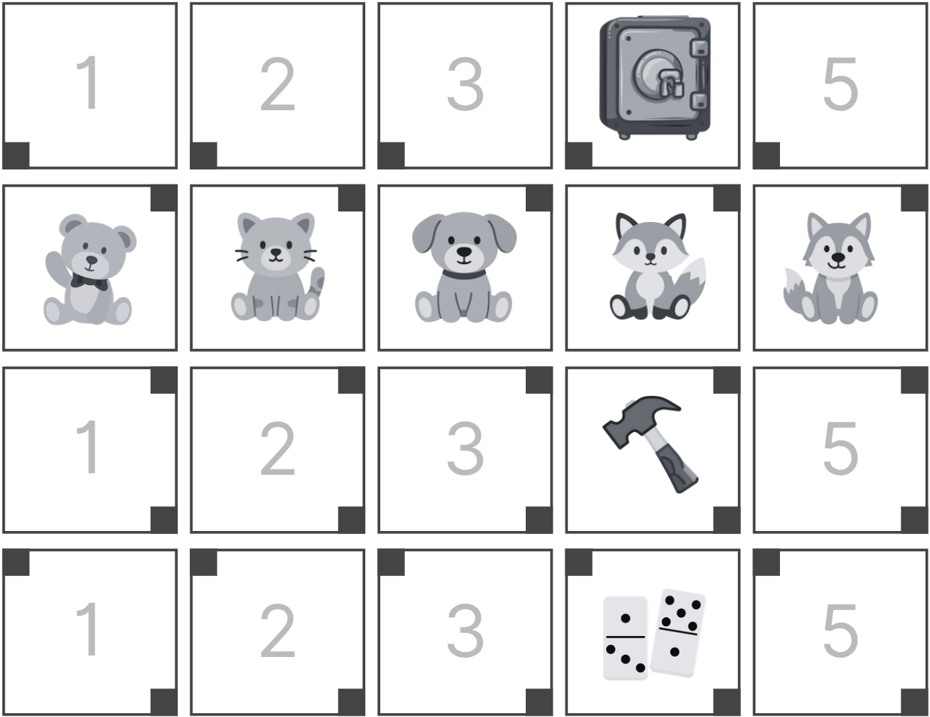

V. Proberte řešení, hlavně pokud skupiny žáků došly k různým výsledkům.

Řešení:
Útočník | Co má obejít | Akce (a vysvětlení) | Technika
Chytrá Liška | Trezor | Vyzkouší kódy a postupně je ověřuje, dokud zámek nerozlouskne | Hrubá síla
Zvědavý Vlk | Lázně Ráj | Použije cizí identitu a získá do prostředí přístup zdarma | Vydávání se za někoho
Ospalá Kočka | Pošta | Ukradne cenná data a přenese je mimo zabezpečené prostředí | Odčerpání dat
Ohebný Medvěd | Bohaté domy | Využije nalezené slabiny a vejde do prostředí, kdykoli potřebuje | Zneužití slabiny
Věrný Pes | Hodní lidé | Rozesílá speciálně připravené e-maily a žádá o finanční podporu tím, že vzbuzuje lítost | Sociální inženýrství

Krok 4: Závěr – shrnutí a neformální hodnocení

Úkol A: Výklad (A) – V této hodině jsme se dozvěděli o technikách, kterými útočníci nakazí naše počítače, ukradnou naše data nebo poškodí naši pověst, a o tom, jak je v zadaných situacích rozpoznat.

Úkol B: Reflexe (W) – Vyberte 2-4 techniky útočníků, představte je třídě a vyzvěte žáky, ať ve 2-4 větách zhodnotí, jak je útočníci používají a co můžou žáci udělat pro ochranu svých dat a digitálních nástrojů právě před těmito technikami.

Tip: tato část nenabízí konkrétní opatření proti útokům nebo technikám. Žáci ale můžou přijít s vlastními nápady, díky kterým by útočníci od útoku upustili nebo by pro ně bylo provedení útoku složité.

